Welcome Unit Reading & Thinking教学设计
一、内容分析
该单元是正式进入高中英语学习前的过渡单元，以高中新生开学时的校园生活为主题，旨在服务于初高中的衔接。
该部分的活动主题是“描述你的高中第一天”（Describe your first senior high school day），教学内容是Reading & Thinking。文本篇幅较短，由四个小语段组成。主人公按照时间顺序记录了开学第一天的生活及感想：上学前的忐忑不安、中午时分回忆上午有趣的数学课、下午科学实验室里的经历、晚上睡觉前的踌躇满志。文本在反映学生真实生活的同时，体现了引导学生积极向上的正能量，即对高中学习生活的美好憧憬和对未来的信心。
学生整个阅读过程从交流各自的感受出发， 阅读一名中国高中生记录开学后第一天所见所闻及所做所想的网络个人主页，体会同龄人的经历及感受，最后能对自己的第一天进行比较全面的叙述。
二、学情分析
本课授课对象为刚入学的高一学生。其在知识储备上对自我感受、学校生活等话题比较熟悉，在语言能力上有一定的词汇基础，但阅读策略的训练有待加强。
三、学习目标
经过本课的学习，学生能够：
- 掌握表示“个人感受”的相关表达；
2. 梳理主人公的经历和心情，并做合理推断；
3. 运用该本文结构和词汇句式表达自己开学第一天的经历和感受。
四、教学过程
Step 1 Before-reading
Activity 1：
- Ss talk about how they feel on the first day of school and what makes them feel so.
- T summarize the expressions showing feelings together with Ss.
- T leads Ss to start the reading process by saying “When facing a brand-new start, one can have
mixed feelings. So does Han Jing, a senior high school freshman. Shall we read her story?”
设计说明：
通过描述自身上高中第一天感受及感受由来，激活自身体验，引起学习兴趣。通过师生共同整理归纳表情感类的表达，为后续阅读中推测Han Jing的感受做好词汇上的铺垫与准备。
Step 2 While-reading
Activity 2：
- T asks Ss to go through the passage quickly to find out:
✿Where is the text taken from? How do you know?
✿In what order is the text organized?
设计说明：
通过快速浏览文本，引导学生关注该文本的格式与来源。通过文本中的图片、符号等，学生推测该文本的建构特点，从而对该文本有一个整体的了解，也为下一步细读做好铺垫。
Activity 3：
- T asks Ss to Read the text and finish the first 2 columns of the table.
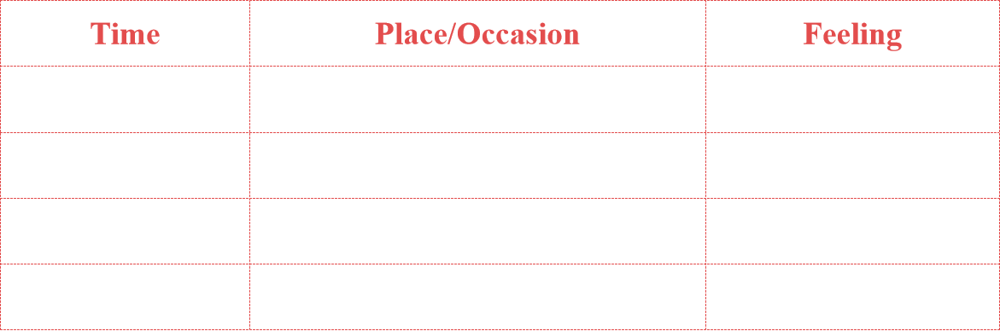
设计说明：
承接上一活动，引导学生进一步阅读文本，明确主人公所抓取的四个校园生活片段的时间和场合，为进一步探讨主人公经历了什么、有什么感受做好准备。
Activity 4：
- Ss work in pairs to talk about what happened and how Han Jing felt. The teacher gives an
sample first if necessary: Han Jing was not an _______ girl. She wondered whether she would
______________ and what she should do if ________________. So she was ___________.
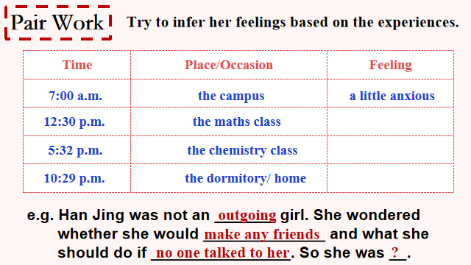
设计说明：
该部分是阅读过程的最核心部分。学生需要在细细研读文本的基础上，同桌两人一组讨论某时间地某场合主人公经历了什么，从而推测出主人公的个人感受。此过程中，学生需要在理解文本的基础上，用自己的语言去描述主人公的所见、所闻、所感。是阅读过程，也是与同伴合作过程，更是思维表达的过程。
Step 3 After-reading
Activity 5：
- Pair work: What did Han Jing learn from her first day at senior high school?
What have you learned from her story?
设计说明：
此部分是对上一部分的进一步总结与延伸。学生通过两人一组讨论“主人公开学第一天的收获”与“我读完这个故事的收获”，内化了话题“开学第一天”的语言，同时也积聚了积极向上的正能量，即对高中学习生活的美好憧憬和为未来的信心，从而在情感上得到升华。
Activity 6：
- Group work: Talk about your own first day of senior high school by referring to the structure of
the text.
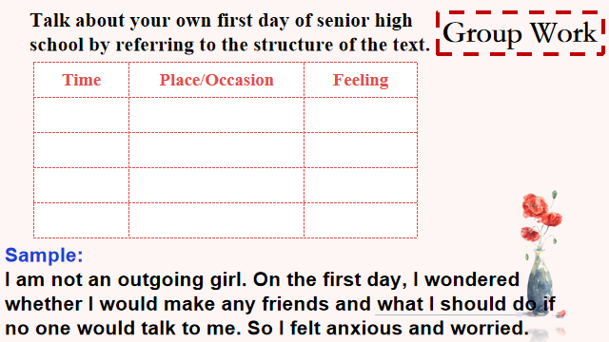
设计说明：
此部分，学生借鉴文本的框架与语言，向组内同伴描述自己开学第一天的主要事情和自身感受，是对文本框架与语言的进一步内化，也是对自身开学第一天的回顾与反思，有助于学生及时调整自身状态，以更好的精神面貌迎接之后的学校生活。
Step 4 Assignment
1. Write down your first day of senior high school.
2. Finish the “Word Study” part on Page 5.

